Universidad del Valle Carnet 16011

Sistemas y Tecnologías Web Cristian Pérez

Samuel Chávez 08/07/2018

Análisis Laboratorio #1

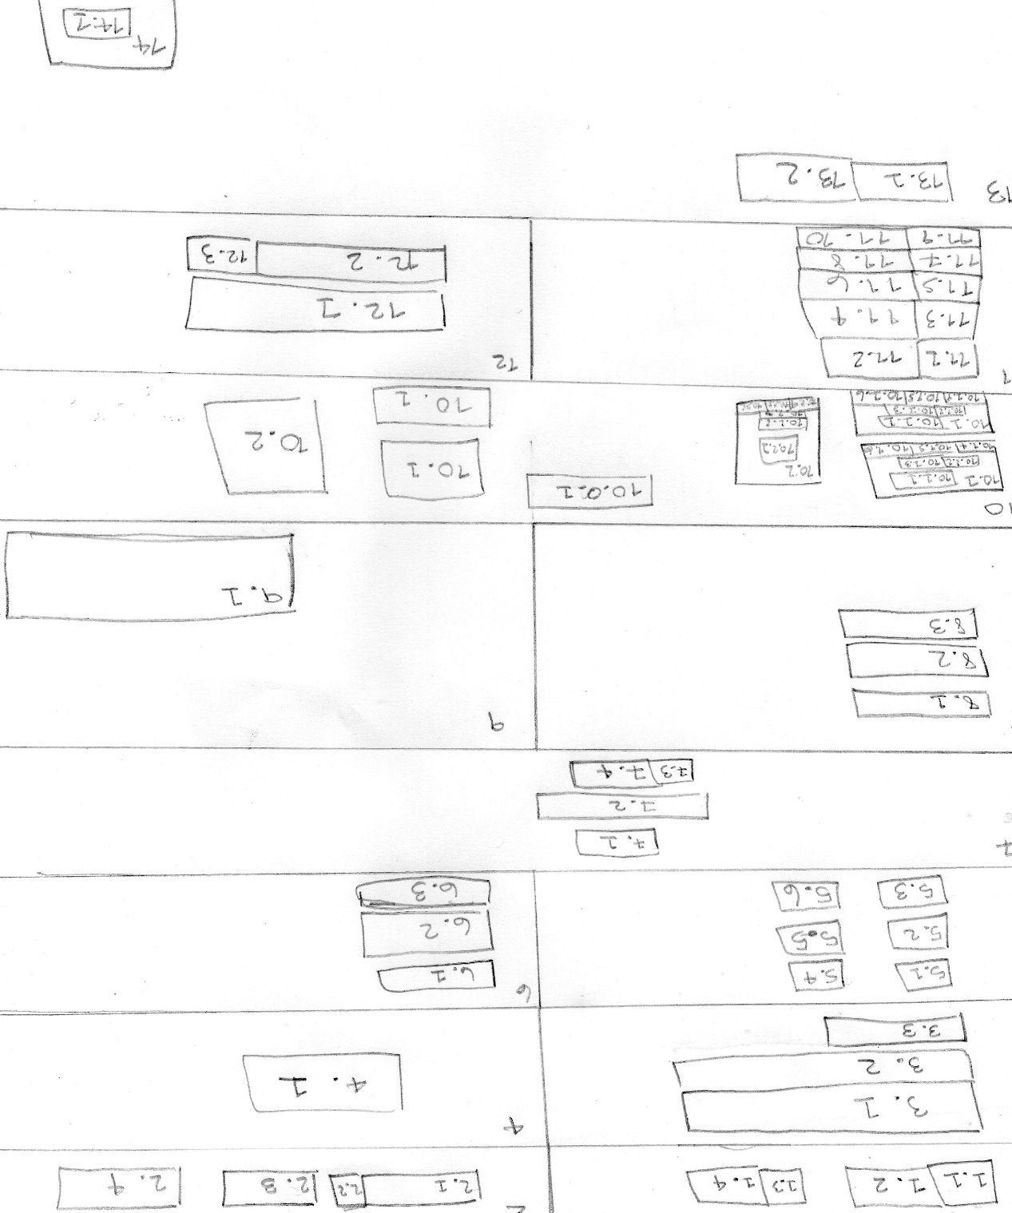

Tag 1 y tag 2

* 1. Semántica
     1. <div>
  2. Display por defecto
     1. block

Clase

* 1. Le nombre cabeza y cabeza2 respectivamente porque es la parte superior de la página, la divide en dos para facilitar el manejo de los elementos de izquierda y derecha.

Tag 1.1 y 1.3

1. Semántica
   * 1. <a> y <img> En mi lógica si una imagen es clickeable entonces realmente está comportándose como un link con imagen por lo que dentro del tag a se puede poner una imagen. Los primeros los deje como imágenes y texto a la par pero posteriormente los cambie a <a> y <img>
2. Display por defecto
   * 1. inline

Clase

1. 1.1)kmodo le puse asi porque es un komodo
2. 1.3)play le puse asi porque es una imagen de play

Tag 1.2 y 1.4

1. Semántica
   * 1. <span> y <a> El primero lo deje como un span pero he mencionado porque creo que usar <a> es mejor.
2. Display por defecto
   * 1. inline

Clase

1. 1.2)logotxt es el texto del logo también se encuentra dentro de un div que posee hover y hice que se transformara la escala al hacer hover
2. 1.4)playtxt texto a la par del botón de play posee un hover que cambia de color el texto

Tag 2.1

1. Semántica
   * 1. Input escritura de texto
2. Display por defecto
   * 1. Inline-block

Clase

1. Searchtxt texto de búsqueda

Tag2.2

1. Semántica
   1. img
2. Display por defecto
   1. Inline

Clase

1. No tiene

Tag2.3

1. Semántica
   1. Button
2. Display
   1. Inline-block

Clase

1. Pro botón “Go Pro”

Esto describe la mayoría de los tags el diseño general es partir las cosas a la mitad, algunas curiosidades son:

* El texto dentro de “what is a kmodo?” es un <p> con varios <br>
* Tag 10.0.1 paso a ser un div entero conteniendo un h1 para facilitar dividir tag 10 es dos divs mitad mitad el contenido
* Tag 10.1 se replicó y cada div dentro de tag 10 posee un float left de manera que al ocupar los bloques pequeños 50% de largo y el grande 100%, se recrea la página original. Luego se replicó tag10 completamente del otro lado.
* Al final en terms and conditions hay un span de texto color blanco entre un <p> para replicar un espacio sin tener que usar varios divs, aunque imagino que no es una buena práctica pero quería probar.